Nama : Muhammad Istiqlal

NPM : 51421006

Kelas : 4IA16

Materi : Dokumentasi Pengembangan Perangkat Lunak, Ver. Control System, Git, & Github

ACTIVITY 7

Soal!

1. Jelaskan apa itu Git dan bagaimana git dapat membantu dalam kerja sama tim?

Jawab :

Git adalah sistem kontrol versi (version control system) yang digunakan untuk melacak perubahan pada kode atau file proyek secara efisien. Dengan Git, tim dapat bekerja secara kolaboratif pada satu proyek tanpa khawatir akan konflik atau kehilangan data, karena setiap anggota dapat membuat cabang (branch) sendiri untuk melakukan perubahan dan kemudian menggabungkannya (merge) ke cabang utama setelah diuji. Git juga menyimpan riwayat perubahan sehingga memudahkan untuk melacak siapa yang melakukan perubahan, kapan, dan apa yang diubah. Hal ini membuat Git sangat berguna dalam mengelola proyek yang kompleks dan memastikan transparansi serta koordinasi yang lebih baik dalam tim.

1. Lakukan operasi-operasi yang dapat dilakukan pada github seperti membuat Repository, Clone Repository, Git Push, dan Git Pull!

Jawab :

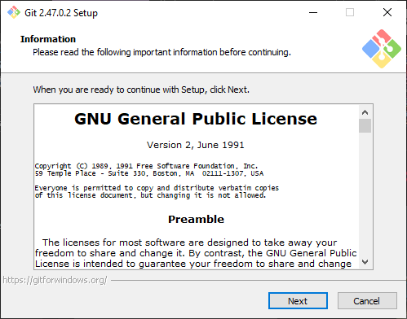

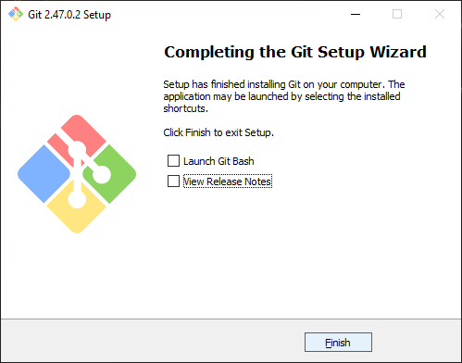

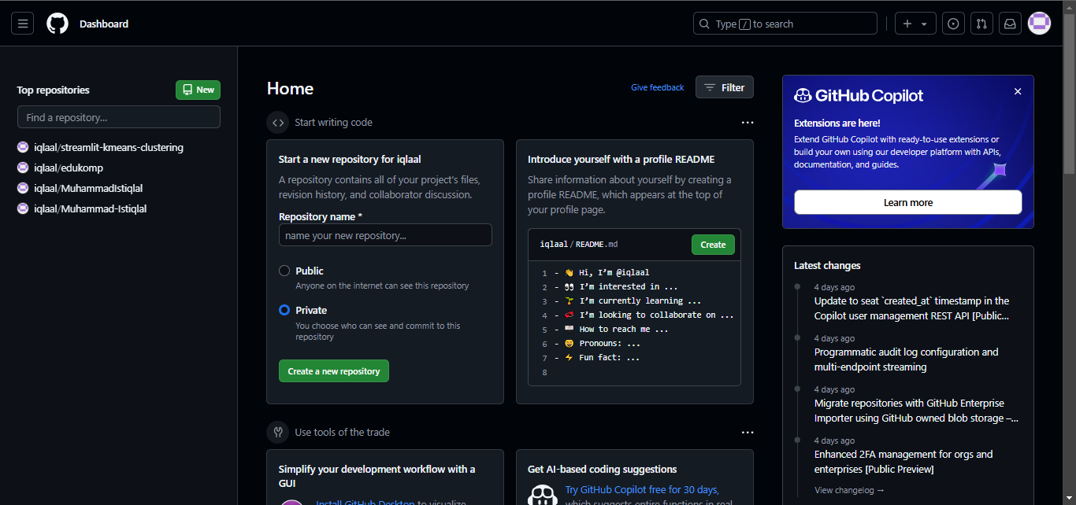

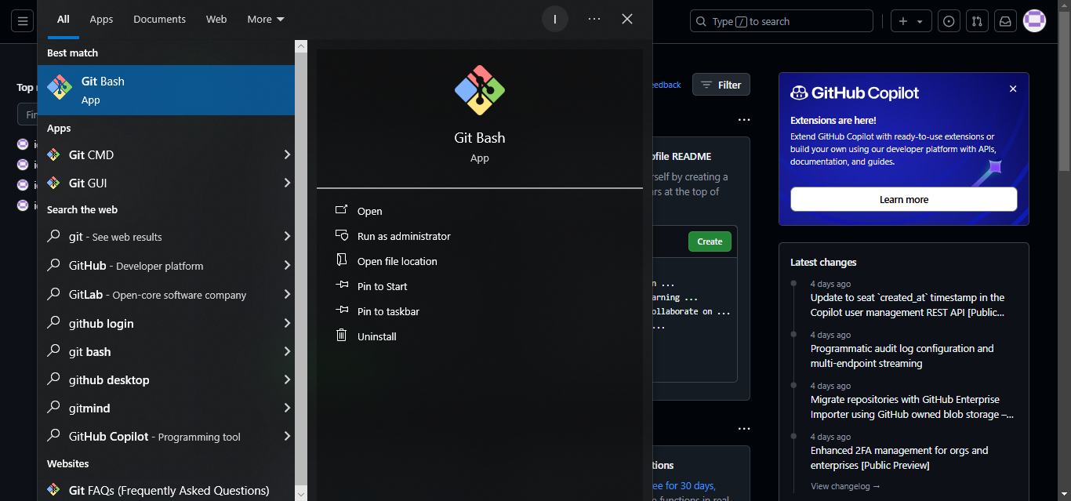

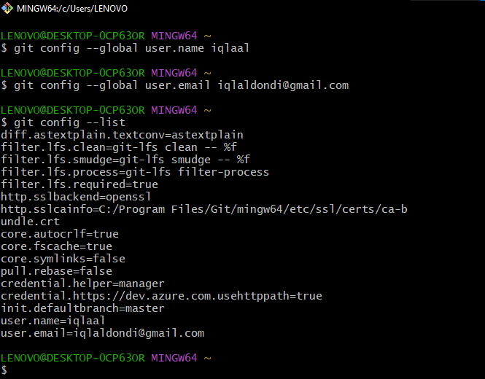

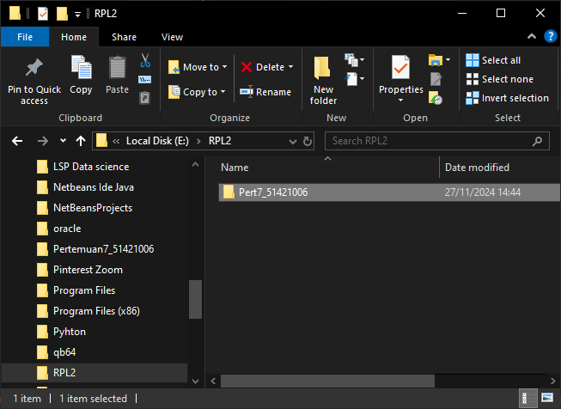

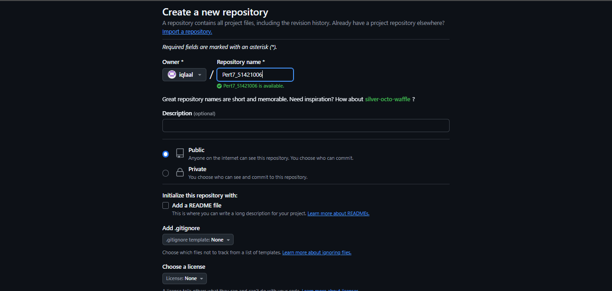

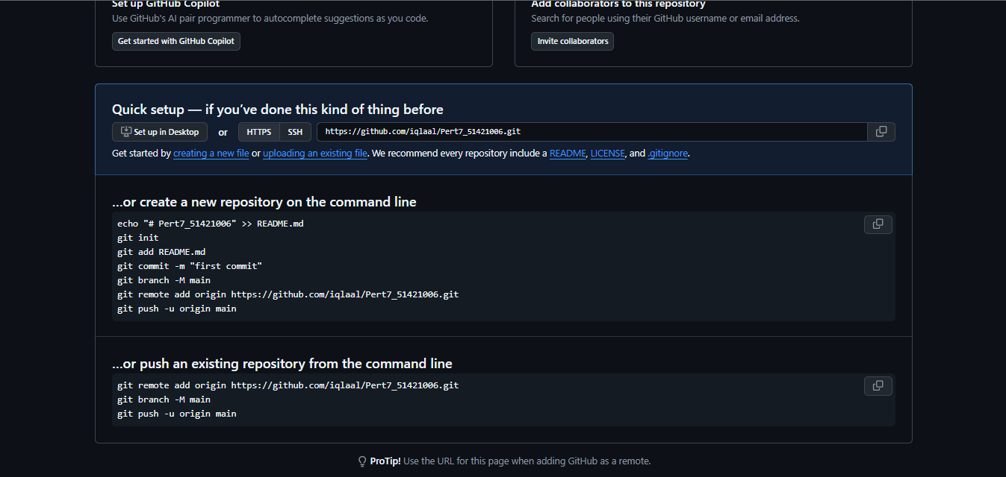

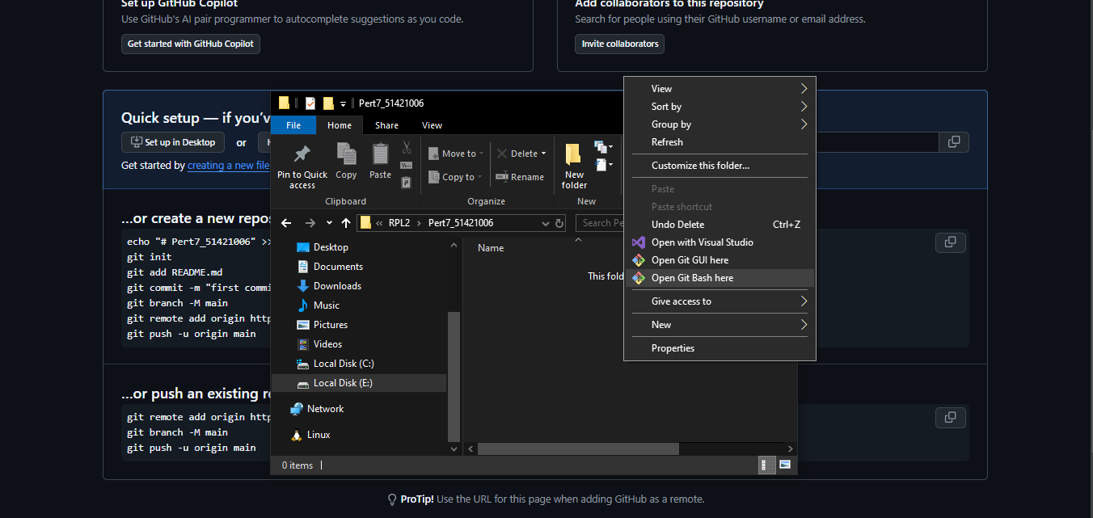

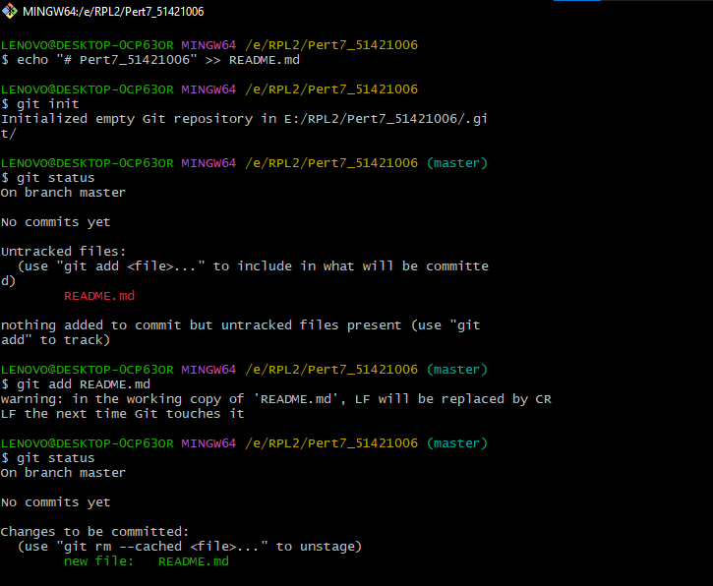

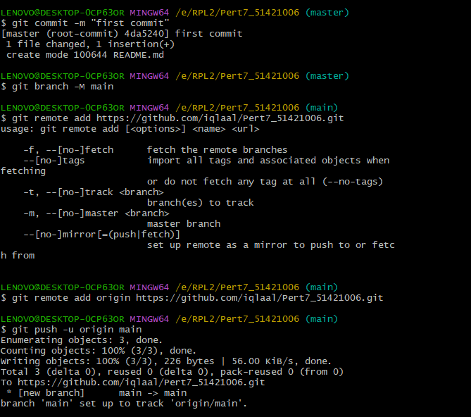

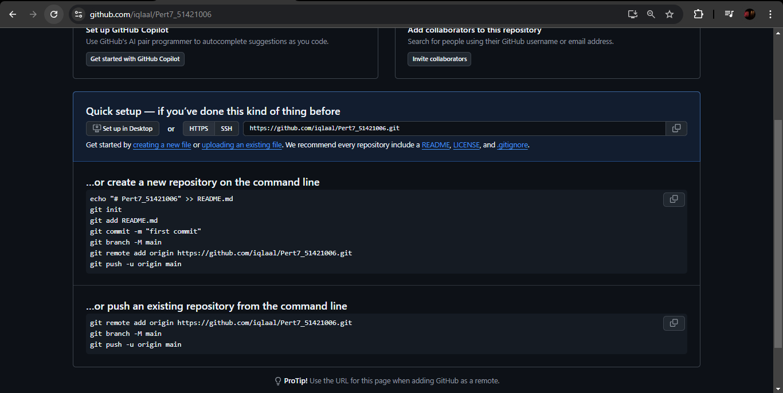

* Repository

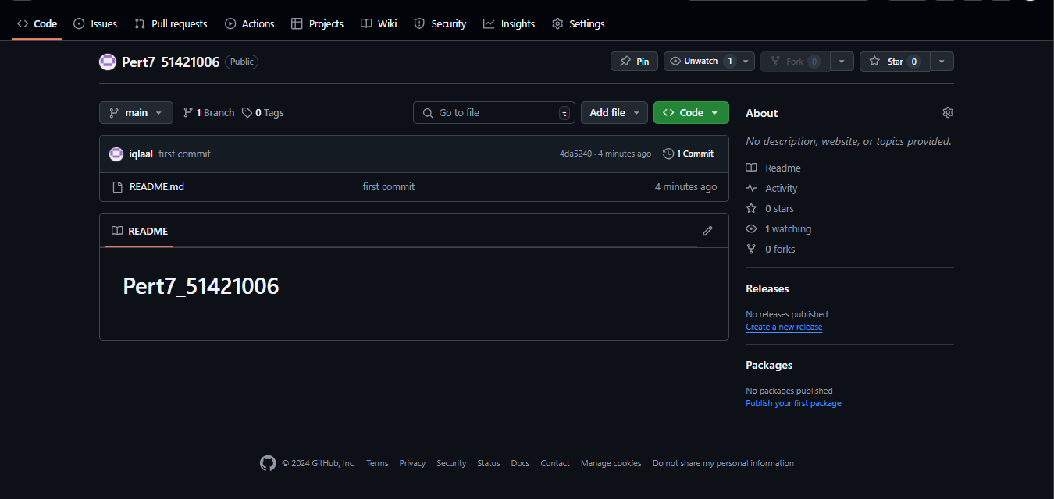

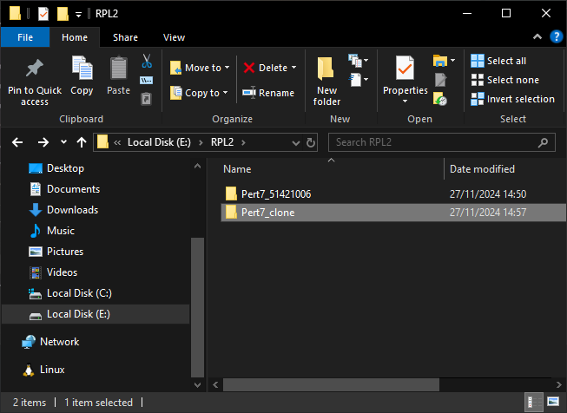

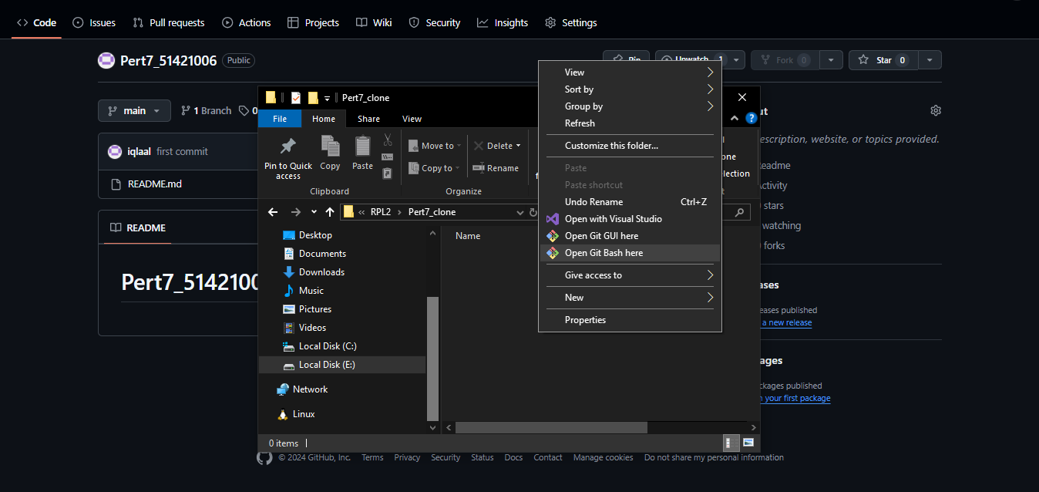

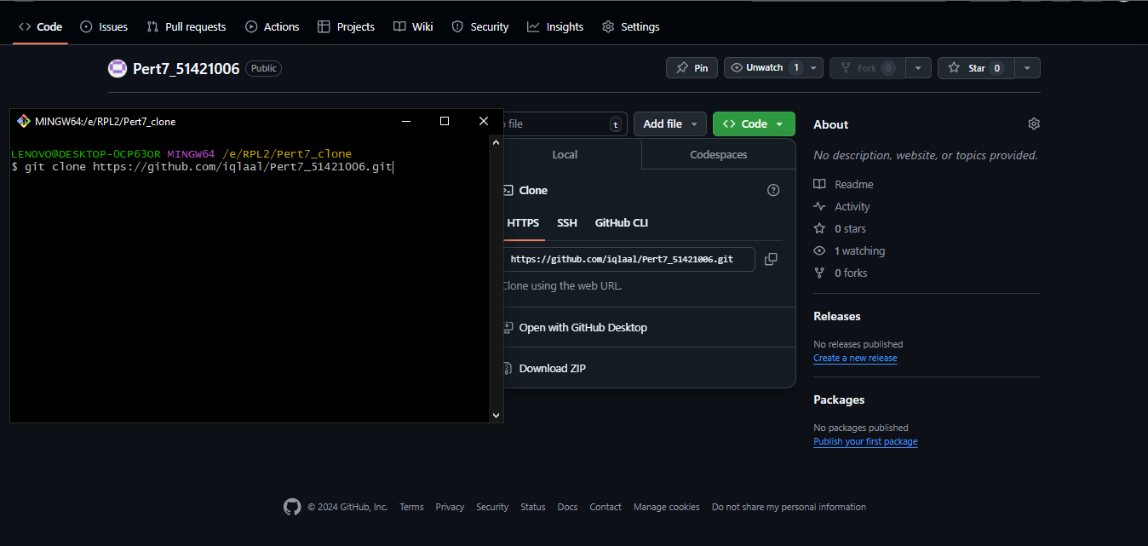

* Clone Repository

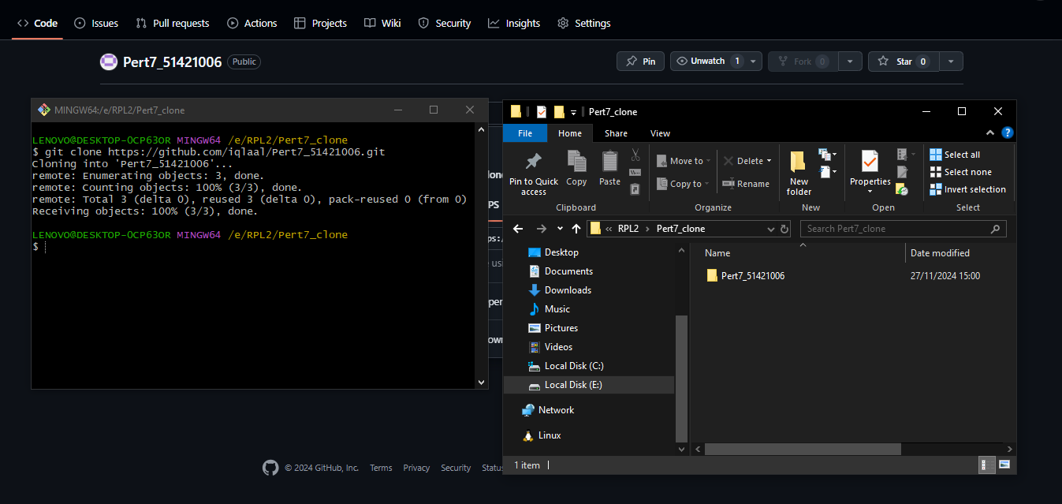

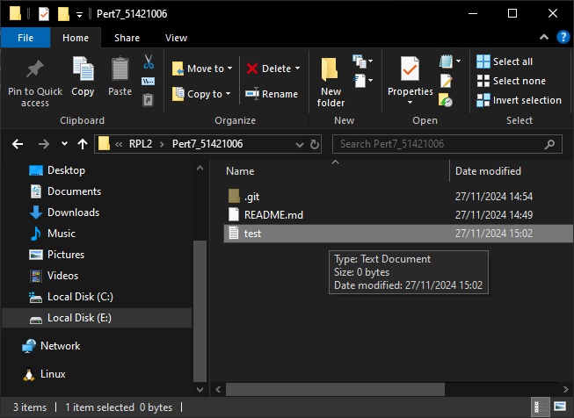

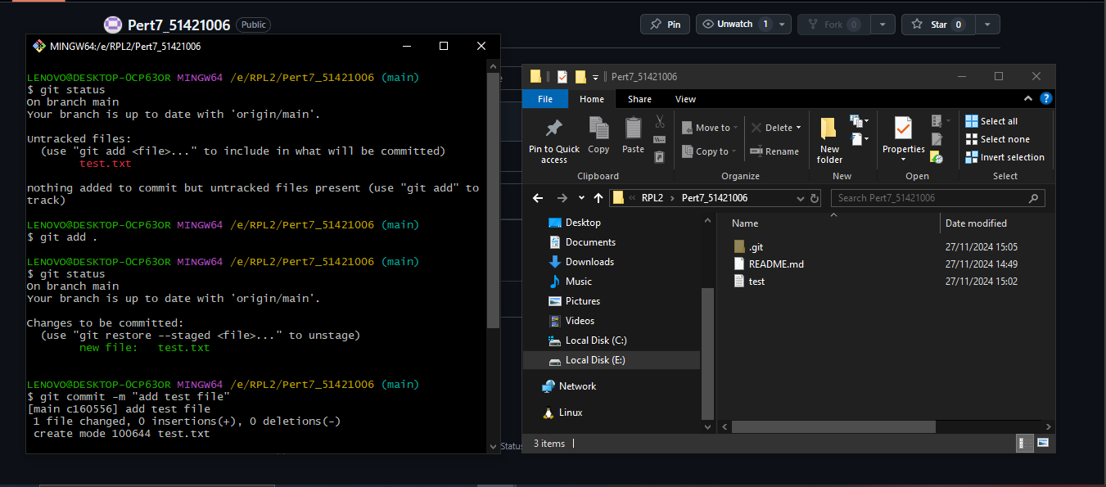

* Git Push

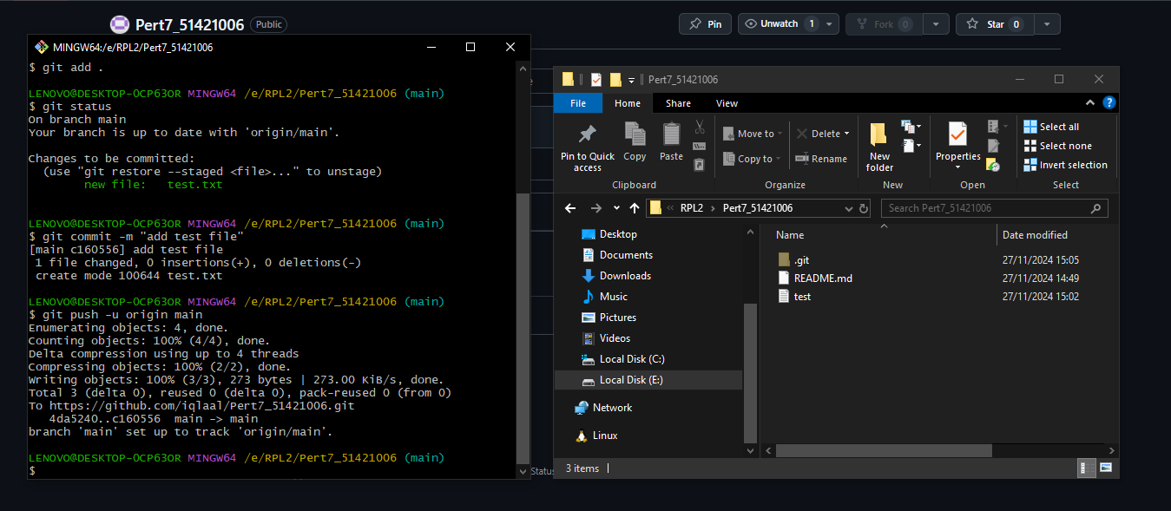

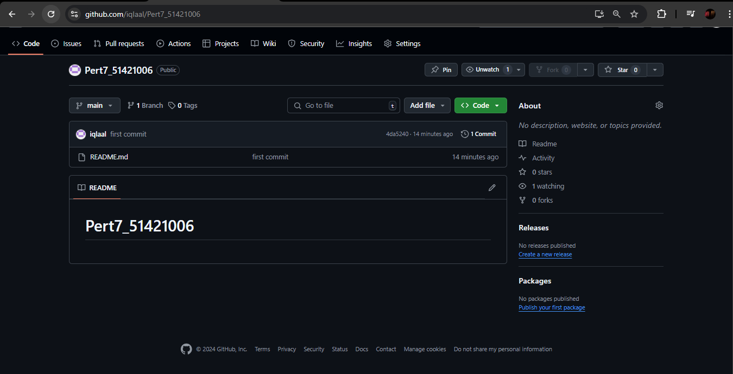

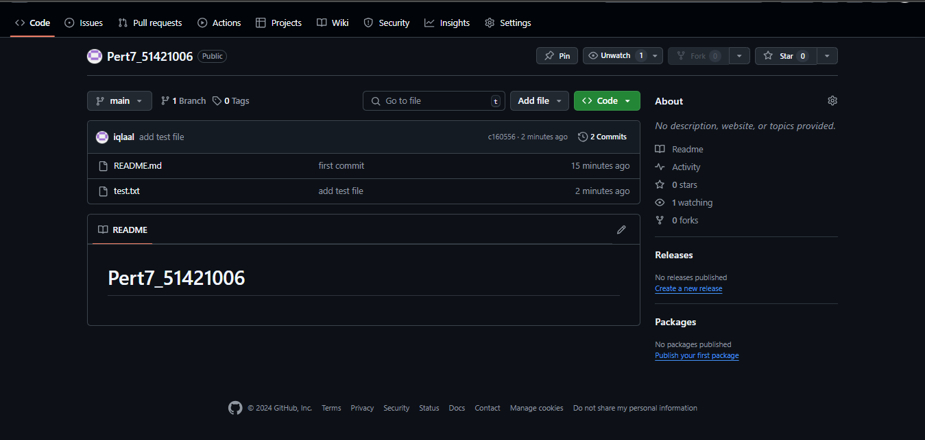

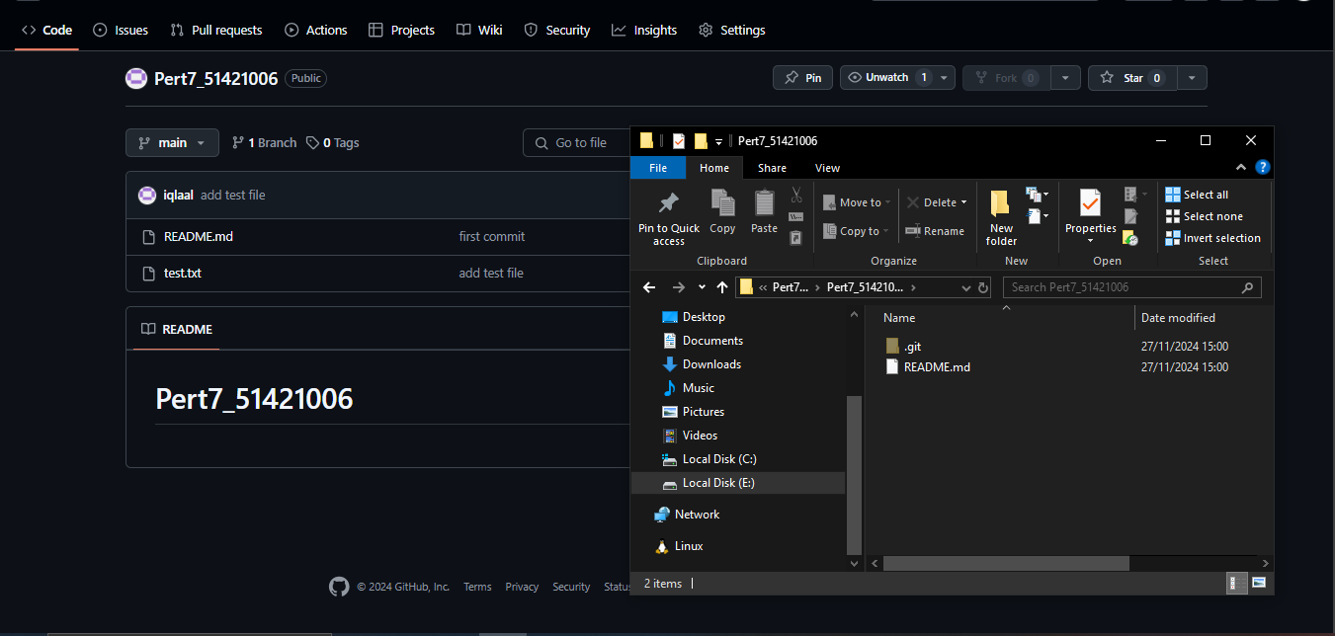

* Git Pull

